SE PARTE DEL RETIRO
LUZ DEL MUNDO
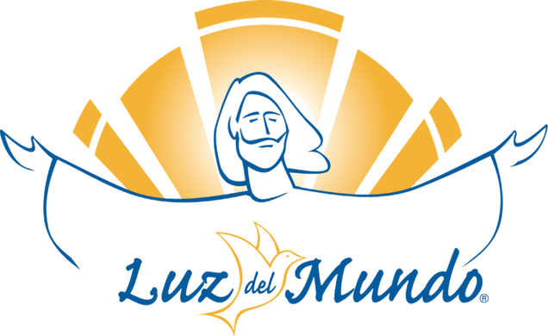
TEN UN ENCUENTRO PERSONAL CON JESUCRISTO
¡A TRAVÉS DEL PODER DEL ESPÍRITU SANTO!
OCTUBRE 18 – 21, 2018
Iglesia de la Transfiguración
316 W. Mill St. Wauconda Ill.60084

Viernes, Octubre 18, 6:30 pm – 8:30 pm
Sábado, Octubre 19, 8:00 am – 6:00 pm
Domingo, Octubre 20, 8:00 am – 5:30 pm
Lunes, Octubre 21, 6:30 pm – 8:30 pm

Mayores de 18 años
Registración sin costo Todas las comidas incluidas

Cuidado de niños disponible
$20.00 por niño
(3-12 años cupo limitado)

Para registrarse y preguntas
Llamar a Josefina Meza 847-454-6190
Edith Mondragón 847-732-7109

¡CONOCE Y VIVE EL PLAN DE DIOS PARA TI!

